Sindrome aerotossica su un volo della U.S. Airways

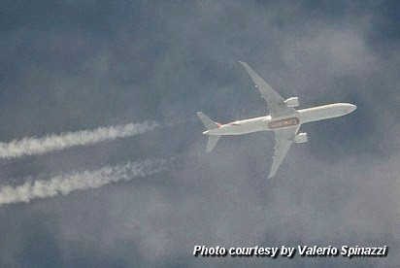

La sindrome aerotossica è un insieme di sintomi collegati alle operazioni chimiche. Gli episodi che riguardano questo problema sono sempre più frequenti tra passeggeri e personale di bordo, sebbene di rado la cronaca ne dia conto, a causa della censura sul tema. Infatti non pochi viaggiatori ci hanno riferito di aver accusato malesseri dovuti all’inalazione di composti chimici che tendono a contaminare l’aria della cabina passeggeri e della stessa cabina di pilotaggio, aria prelevata dall’esterno e, precisamente, da una o più gondole motore. I responsabili delle compagnie aeree e degli scali ogni volta promettono che si compiranno indagini. Dubitiamo che tale indagini, se mai verranno condotte, porteranno a conclusioni veritiere. E' interessante notare come gli stessi piloti operino repentine cabrate, al fine di superare gli strati di copertura igroscopica altamente neurotossici. Sono sottili coltri presenti a circa 1.700 metri di quota ed in specialmodo create ad hoc durante interventi atti ad inibire le perturbazioni in arrivo dall'Atlantico. In questi due casi le precauzioni non sono state evidetemente sufficienti.
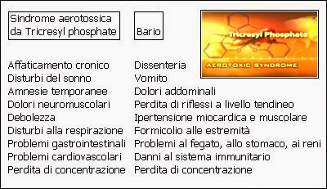
Un altro volo, dopo che era decollato dall’Italia è stato dirottato su Dublino, perché diversi componenti dell’equipaggio hanno mostrato strani sintomi. E’ la seconda volta in meno di due settimane in cui un aereo, partito da Venezia con destinazione Philadelphia, deve essere diretto su uno scalo intermedio, a causa di ‘malati’ a bordo.
Durante il volo, alcuni assistenti hanno accusato nausea, senso di stordimento, vertigini. Il velivolo perciò è stato costretto ad atterrare a Dublino. Al momento non è noto che cosa abbia causato il problema. L’inchiesta è in corso.
Dopo l'atterraggio a Dublino nel pomeriggio di lunedì 19 maggio, i componenti dell'equipaggio sono stati esaminati da alcuni medici che hanno dato loro il permesso di tornare a casa. I responsabili della compagnia hanno riassegnato i passeggeri ad altri vettori.
Un analogo episodio si era verificato circa due settimane prima, in concomitanza con pesanti operazioni di geoingegneria clandestina, riscontrabili dalle mappe satellitari del periodo: quella volta gli steward e le hostess avevano lamentato nausea, lacrimazione e vertigini.
Fonte: News.com

